**Муниципальное казенное дошкольное образовательное учреждение**

**« Детский сад с. Нижнемахарги»**

**Конспект целевой прогулки с детьми старшей подгруппы**

**«Осень в гости к нам пришла»**

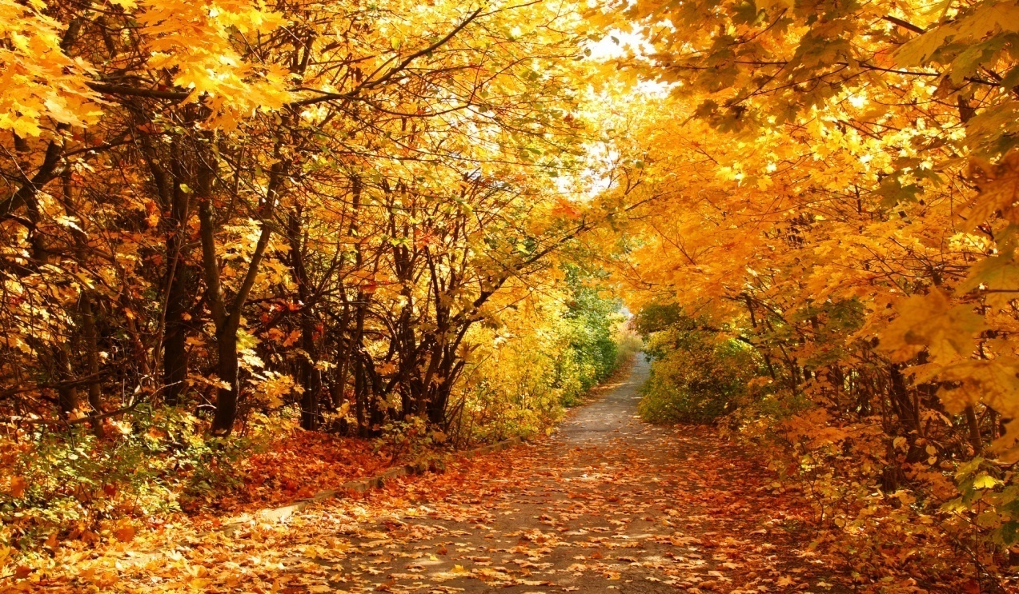

**Подготовила воспитатель:**

**Багомедова Р. С.**

**Программные задачи.**

1. Актуализировать, систематизировать и дополнить знания детей о

явлениях, характерных для осени.

2. Формировать умение осуществлять сравнительное наблюдение, выявлять

в ходе него изменения, произошедшие с природными объектами.

3. Учить применять умение разгадывать загадки, содержащие описание изменений, произошедших с природными объектами осенью.

4. Активизировать в речи и уточнить понятия «портрет», «пейзаж», лексику, связанную с темой прогулки.

**Материалы:** Осень (кукла), тексты загадок, блокнот для зарисовки плана и результатов работы, цветные карандаши.

**Ход образовательной деятельности**

**Беседа «Таинственная гостья»**

**Воспитатель:** Ребята, я знаю, что сегодня к нам придет необычная гостья. Я вижу, что она уже пришла в наши края. Видите, как изменилась температура воздуха, окраска листьев, травы, не стало видно насекомых, птицы улетели в теплые края. Кого же нам ждать в гости? Я вам подскажу:

Если на деревьях листья пожелтели,

Если в край далекий птицы улетели,

Если небо хмурится, если дождик льется,

- Это время года как, скажи, зовется? **(Осень)**

*Подтверждением правильности ответов детей становится приход Осени.*

**Осень:** Здравствуйте, ребята. Я так давно хотела познакомиться с вами. Я рада, что вы догадались, кто я!

Бываю я лишь раз в году.

За летом жарким я иду.

Пред белою зимою.

Подружитесь со мною?

**Дети отвечают гостье, знакомятся с ней.**

**Воспитатель:** Смотрите, ребята, Осень принесла с собой краски! Не зря о ней

говорят:

Пришла волшебница прекрасная

Листву без краски перекрасила.

Осень: И не только листву! Все вокруг должно измениться осенью, и все меняется каждый день! Именно поэтому мне хотелось бы попросить вас нарисовать мой портрет.

***Согласие детей выполнить просьбу гостьи определяет цель предстоящей работы: нарисовать «портрет» осени.***

**Поисковый этап**

Воспитатель организует обсуждение: что может представлять собой «портрет» осени, подводит детей к выводу о том, что у них должен получиться пейзаж.

Также обсуждается, что нужно сделать, чтобы выполнить просьбу гостьи, составляется план:

1. В ходе прогулки выявить характерные признаки осени.

2.Познакомиться с произведениями великих художников, поэтов и композиторов об осени.

3. Нарисовать картины на тему «Осень», организовать выставку.

**Практический этап**

Дети прощаются с гостьей, приступают к реализации плана.

- Сравнительное наблюдение **«Признаки осени».**

- Игра-соревнование **«Кто больше?»**

**Задание.** Детям предлагается объединиться в команды по 4-5 человек и по-

стараться найти как можно больше признаков прихода осени на своем участке.

**Выявляется команда-победитель.**

Чтобы обеспечить ситуацию успеха для всех команд, необходимо выделить

соответствующее их количеству число номинаций:

- кто найдет больше осенних превращений;

- кто интереснее о них расскажет;

- кто найдет самые необычные превращения;

- кто быстрее справится с задачей;

- самая дружная команда и т.д.

(все собранные детьми сведения будут использованы ими при создании «портрета» осени. Именно поэтому, итоги наблюдения и игры зарисовываются.)

**Дидактическая игра «Найди отгадку»**

**Задание**. Продолжая действовать в командах, детям нужно разгадывать за-

гадки об осенних превращениях и находить отгадки на участке.

Примеры загадок:

С ветки в речку упадет,

И не тонет, а плывет**. (Лист)**

Летит без крыльев и поет,

Прохожих задирает.

Одним проходу не дает,

Других он подгоняет. **(Ветер)**

Осень в сад к нам пришла,

Красный факел зажгла.

Здесь дрозды, скворцы снуют

И, галдя, его клюют. **(Ягоды рябины)**

Растут - зеленеют,

Упадут - пожелтеют,

Полежат - почернеют. **(Листья)**

Красные, желтые листья

По ветру вьются, летят,

В городе ясно и чисто,

В наших краях ... **(листопад)**

Покуда было малым,

Не падало оно,

А выросло - упало.

Не правда ли, смешно? **(Яблоко)**

Педагог помогает детям придумать и нарисовать признаки наступления осе-

ни, выявленные ими при разгадывании загадок.

Коллективный рассказ «Словесный портрет»

Детям предлагается с опорой на зашифрованные в рисунках результаты работы составить словесный портрет осени.